|  |  |
| --- | --- |
| **Gerb-BMSTU_01** | **Министерство науки и высшего образования Российской Федерации**  **Федеральное государственное бюджетное образовательное учреждение**  **высшего образования**  **«Московский государственный технический университет**  **имени Н.Э. Баумана**  **(национальный исследовательский университет)»**  **(МГТУ им. Н.Э. Баумана)** |

**Дисциплина электроника**

**Отчёт по лабораторному практикуму №6**

**«***Транзисторный ключ***»**

Выполнил студент: \_\_\_\_\_\_\_***Бугаенко Андрей Павлович****\_\_\_\_\_\_\_\_\_\_\_\_*

*фамилия, имя, отчество*

Группа: *\_\_\_\_****ИУ7-35Б****\_\_\_\_\_*

Проверил: \_\_\_\_\_\_\_\_\_\_\_\_\_\_\_\_\_\_\_\_\_\_***Оглоблин Д. И.****\_ \_\_\_\_\_\_\_\_\_\_\_\_\_\_\_\_\_\_\_\_\_\_*

*подпись, дата*

Оценка \_\_\_\_\_\_\_\_\_\_\_\_\_\_\_\_\_\_\_\_\_\_\_\_\_\_\_\_\_\_\_\_\_\_ Дата \_\_\_\_\_\_\_\_\_\_\_\_\_\_\_

**Цель работы** — получить навыки в использовании базовых возможностей программы Microcap и знания при исследовании и настройке усилительных и ключевых устройств на биполярных и полевых транзисторах.

**Ход работы**

**Эксперимент 4**

**Ключ на биполярном транзисторе**

Соберем схему инвертора на биполярном транзисторе марки Q2T405A:

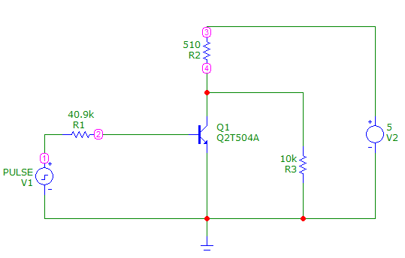

Выставим параметры на импульсном генераторе:

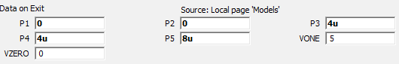

Определим сопротивления базы R1 (изначально оно не известно) для разных степеней насыщения S = 1 и S = 2:

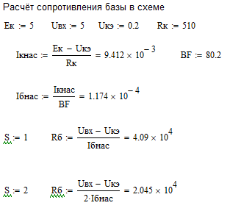

Получаем, для S = 1: Rб ≈ 41 кОм, а для S = 2: Rб ≈ 20 кОм.

Запустим анализ для получения графиков для разных степеней насыщения:

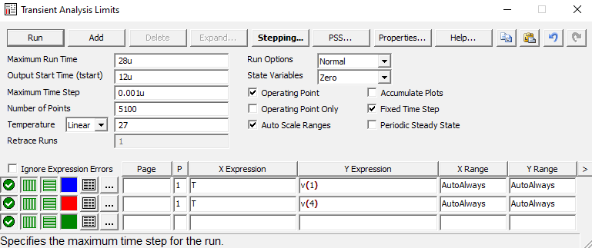

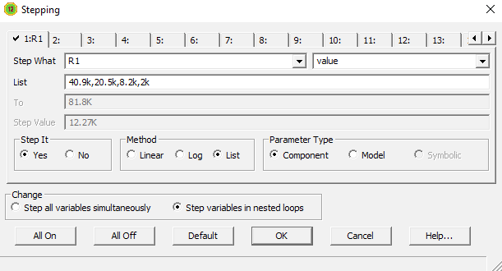

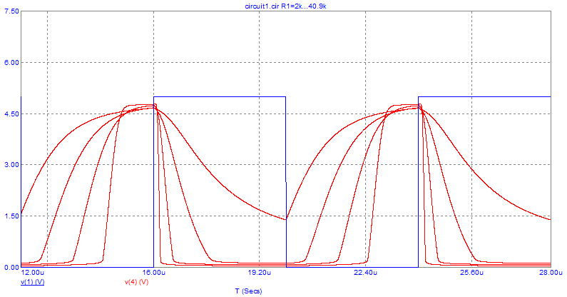

По графику видно, что при уменьшении сопротивленя базы (увеличении степени насыщения транзистора) общее время включения уменьшается, однако увеличивается время рассасывания избыточного заряда в базе.

Определим по графику длительности переходных процессов и составим по ним таблицу:

|  |  |  |  |  |  |  |  |
| --- | --- | --- | --- | --- | --- | --- | --- |
| S | t­​З, мкс | tФ, мкс | tР, мкс | tС, мкс | tВКЛ, мкс | tВЫКЛ, мкс | UКЭ НАС, В |
| 1 | 0.527 | - | - | 2.145 | - | - | 1.390 |
| 2 | 0.270 | 1.269 | 0.702 | 1.984 | 1.539 | 2.686 | 0.119 |
| 5 | 0.172 | 0.381 | 1.658 | 1.262 | 0.553 | 2.920 | 0.078 |
| 20 | 0.122 | 0.082 | 2.507 | 0.454 | 0.204 | 2.961 | 0.045 |

Для степени насыщения S = 20 установим в схему диод Шоттки для уменьшения времени рассасывания заряда в базе:

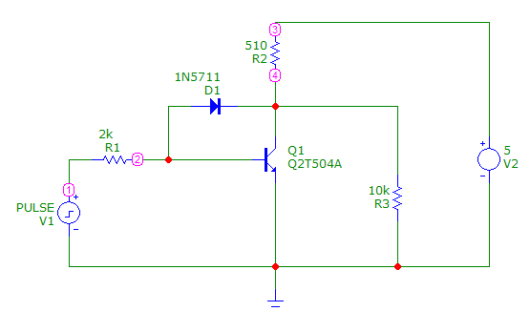

Выключим степпинг и запустим анализ снова:

График без диода Шоттки:

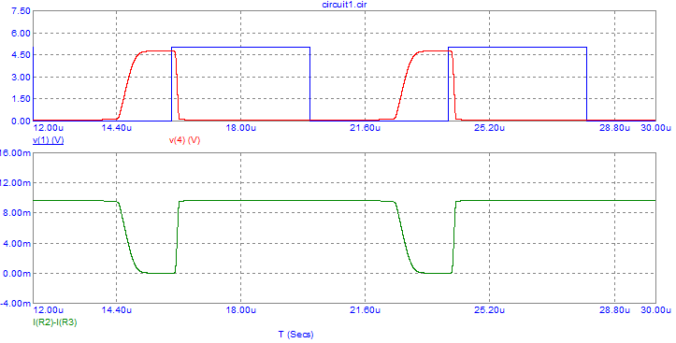

С диодом Шоттки:

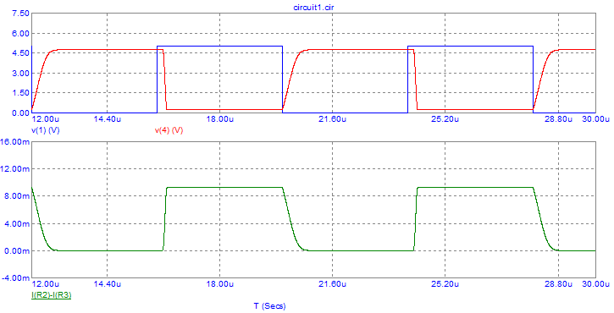

Посмотрим, как изменяются временные параметры при добавлении диода:

|  |  |  |  |  |  |  |
| --- | --- | --- | --- | --- | --- | --- |
| диод Шоттки | t­​З, мкс | tФ, мкс | tР, мкс | tС, мкс | tВКЛ, мкс | tВЫКЛ, мкс |
| нет | 0.122 | 0.082 | **2.507** | 0.454 | 0.204 | **2.961** |
| есть | 0.208 | 0.078 | **0.056** | 0.444 | 0.286 | **0.500** |

Как видим, наличие диода позволило значительно сократить время рассасывания заряда из базы, и как следствие - время выключения значительно уменьшилось.

**Эксперимент 5**

**Повышение быстродействия ключа на биполярном транзисторе**

Добавим в схему из эксперимента 4 форсирующий конденсатор. Подберем его ёмкость экспериментально так, чтобы максимально сократить длительности формирования фронта и спада.

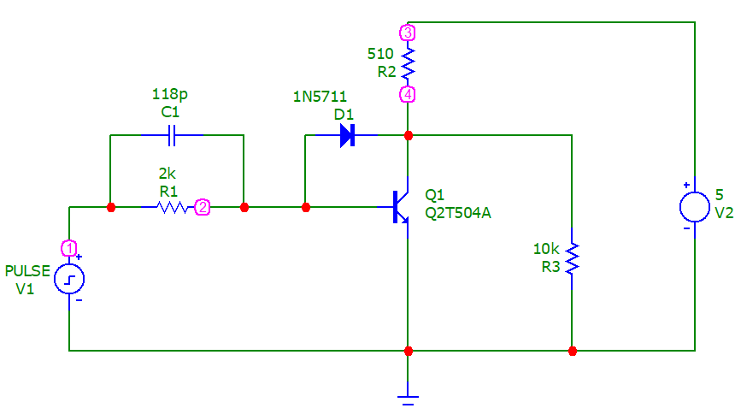

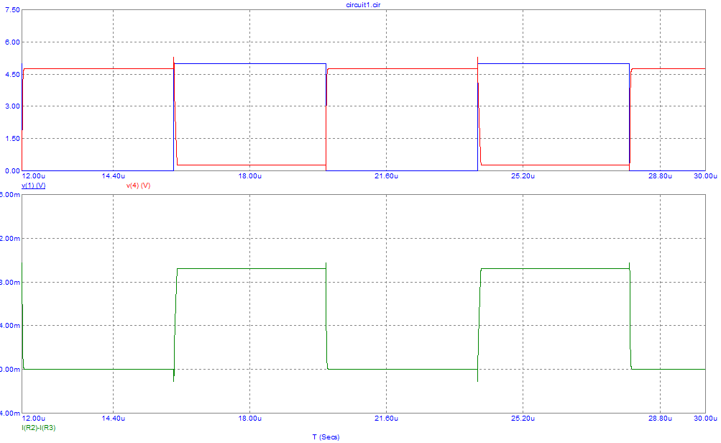

Теперь заменим имеющийся транзистор на 2N915:

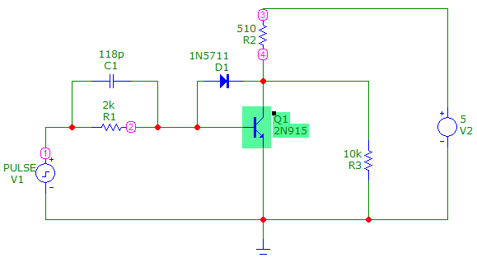

И снова запустим анализ:

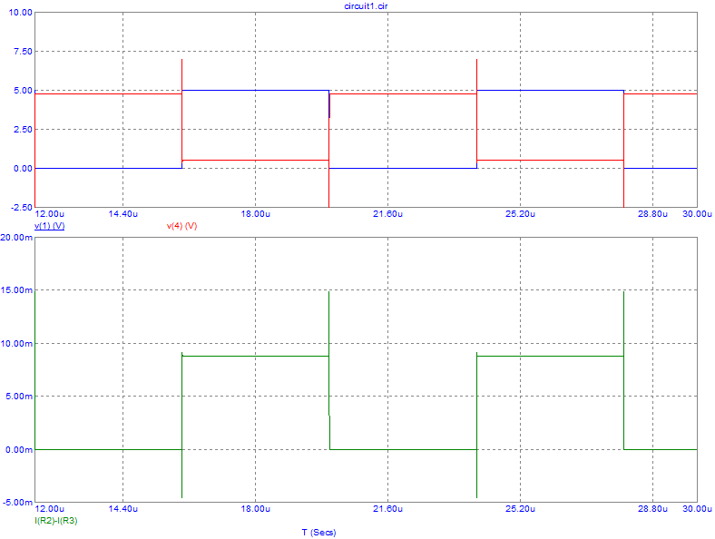

Как видно по графику, разница существенна. Рассчитанные значения сопротивлений и ёкмостей для одного транзистора совершенно не подходят для другого. Из-за намного большего усиления второго транзистора (125 при Iк=10мА против 81) в период нарастания фронта и спада возникают огромные токи, наличие которых недопустимо.

|  |  |
| --- | --- |
|  |  |
| Усиление в 81 раз (Q2T504A) | Усиление в 125 раз (2N915) |

**Эксперимент 6**

**Изучение влияния обратных связей в ключевой схеме на биполярном транзисторе**

Соберём схему для исследования мультивибратора:

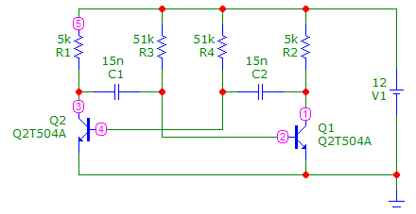

Зададим начальное условие для разбаланса и запуска мультивибратора на вкладке Text:

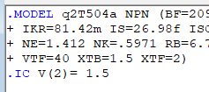

Перейдём в режим анализа по времени. Установим необходимые пределы:

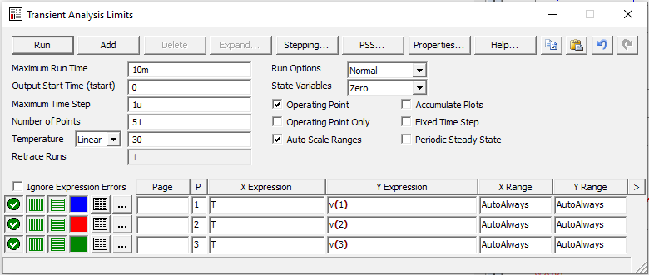

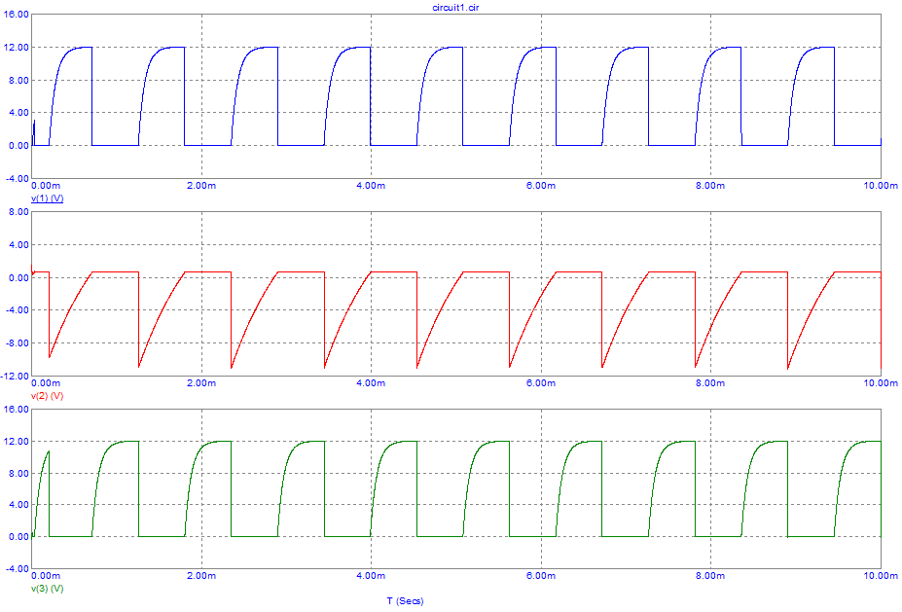

По графику мы видим, что данный мультивибратор генерирует импульсы с частотой примерно 909 Гц:

|  |  |
| --- | --- |
|  |  |

Найдем временные параметры выходных импульсов:

|  |  |  |  |  |  |  |
| --- | --- | --- | --- | --- | --- | --- |
| tФ, мкс | t1, мкс | tС, мкс | t0, мкс | период, мс | частота, Гц | скважность |
| 165.594 | 330.731 | 0.175 | 552.793 | 1.049 | 953 | 3.173 |

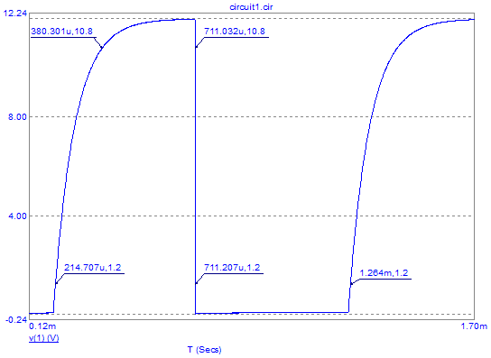

Изменим длительность импульсов на коллекторе с помощью изменения постоянной времени цепочки R4C2:

|  |  |  |  |  |  |
| --- | --- | --- | --- | --- | --- |
| R4, кОм | 40 | 45 | 50 | 55 | 60 |
| период, мс | 0.973 | 1.028 | 1.082 | 1.135 | 1.188 |
| частота, Гц | 1028 | 973 | 924 | 881 | 842 |

Заменим транзистор на 2N915 и повторим измерения:

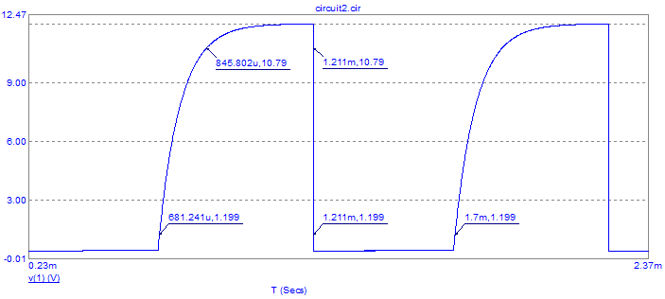

|  |  |  |  |  |  |  |  |
| --- | --- | --- | --- | --- | --- | --- | --- |
| транзистор | tФ, мкс | t1, мкс | tС, мкс | t0, мкс | период, мс | частота, Гц | скважность |
| Q2T504A | 165.594 | 330.731 | 0.175 | 552.793 | 1.049 | 953 | 3.173 |
| 2N915 | 164.561 | 365.198 | 0.175 | 489 | 1.019 | 981 | 2.790 |

Как видно, замена транзистора повысила частоту генерации и уменьшила скважность получаемых импульсов.

Таким образом мы видим, что период колебаний зависит от типа используемого транзистора. Однако большее влияние все-таки оказывают величины RC цепочек.

**Вывод**

В ходе лабораторной работы я изучил принципы работы транзистора в ключевом режиме, разобрался на практике с тем, как рассчитывать схему инвертора на биполярном транзисторе и как можно её улучшить, а также смоделировал работу мультивибратора, генерирующего импульсный сигнал определенной частоты.